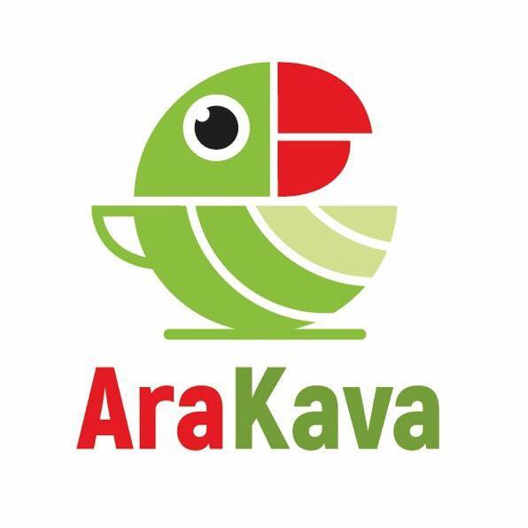  ПРАЙС | Відділ продажу, замовлень/оренди:  +38-098-596-91-34  Сервіс:  +38-098-596-91-61  arakava.com.ua  Адреса: вул. Маршала Тимошенка, 7  e-mail: info@arakava.com.ua
КАВА AraKava
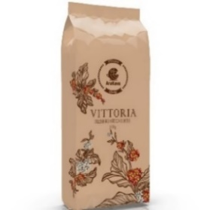 | Кава Vittoria - це  тонкий, вишуканий з легкою гірчинкою смак, який дарує шоколадний післясмак. У нотках кави присутній початковий цитрусовий та базовий шоколадно-горіховий аромат.  (арабіка – 60%, робуста – 40%) | 1 кг. | 460 грн.
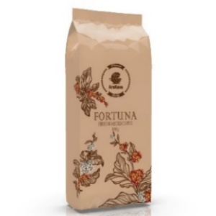 | Кава Fortuna - це вишуканий смак з ледь помітною гірчинкою, який володіє легким шоколадним післясмаком. Суміш індійської робусти з добірною бразильською арабікою робить неповторним смак цієї кави.  (арабіка – 70%, робуста – 30%) | 1 кг. | 480 грн.
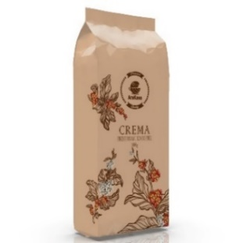 | Кава Crema - для шанувальників насиченого смаку та яскравого аромату. Чудове поєднання арабіки та робусти нікого не залишить поза увагою. Переважає яскравий квітковий аромат і м'який мигдальний післясмак..  (арабіка – 80%, рoбуста – 20%) | 1 кг. | 555 грн.
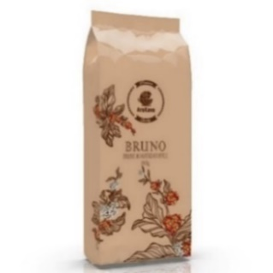 | Кава Bruno - це бархатистий, солодкуватий смак з легким цитрусовим післясмаком. При заварюванні утворюється щільна і густа пінка. Купаж добірної арабіки та робусти задовольнить усіх шанувальників вишуканого та тонкого смаку.  (арабіка – 90%, рoбуста – 10%) | 1 кг. | 600 грн.
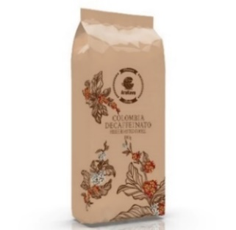 | Кава Ethiopia Jimma - ця арабіка, на відміну від інших видів відрізняється помітною гірчинкою і більшим вмістом кофеїну. Смак цього сорту кави насичений, з вираженим, стійким шоколадним ароматом і з густим винним присмаком.  (арабіка 100%) | 1 кг. | 600 грн.
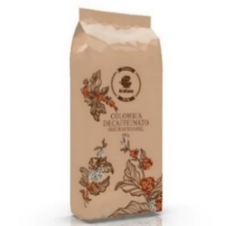 | Кава Colombia Supremo – це один з найкращих американських сортів кави. Смак збалансований, бархатистий, солодкуватий, з нотками карамелі та шоколаду,  з приємною фруктово-винною кислинкою.  (арабіка 100%) | 1 кг. | 735 грн.
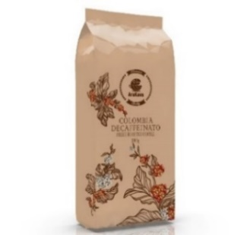 | Кава Colombia Decaffeinato (без кофеїну у зернах) – для шанувальників або для тих, кому протипоказаний кофеїн. Смак насичений, з легкою кислинкою, винним присмаком та приємною бархатистою терпкістю. Має всі смакові відтінки справжньої колумбійської арабіки.  (арабіка 100%) | 1 кг. | 950 грн
 | Кава Brazil Santos – це  яскраво виражений, густий і насичений смак, який має збалансовану кислинку з солодкуватими нотами та пряним післясмаком  (арабіка 100%) | 1 кг. | 570 грн.
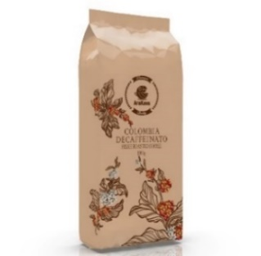 | Кава Brazil Mogiana  Смак: солодко-медовий, збалансований, какао шоколад із карамельними відтінками  (Арабіка - 100%) | 1 кг. | 605 грн.
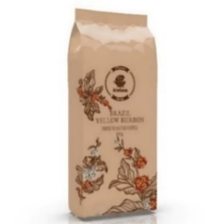 | Кава Brazil Yellow Burbon  - це яскравий, солодкий аромат з горіховим профілем та нотами прянощів.  Смак: солодкий, збалансований, какао шоколад  (Арабіка - 100%) | 1 кг. | 750 грн.
ЧАЙ ПАКЕТОВАНИЙ
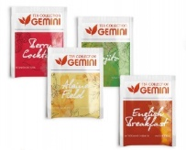 | Чай Gemini  (чорний /зелений / ягідний / альпійський луг)  Чай Gemini Мікс Смаків (по 5 шт)  (чорний / бергамот / зелений / м’ята / жасмин / мохіто / альпійський луг / ягідний) |  | 50 шт.  50 шт. | 125 грн.  145 грн.
ЧАЙ РОЗСИПНИЙ
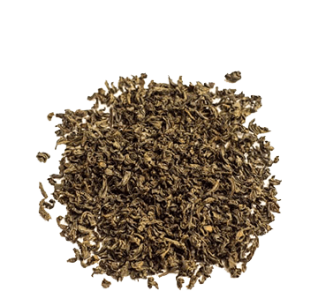 | Англійський сніданок  Цейлонський чорний чай Peko складається з молодих листочків. Традиційно має приємний багатий смак.  Країна походження: Шрі-Ланка |  | 200 гр. | 200 грн.
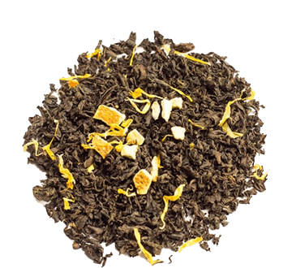 | Ерл Грей  Цейлонський листовий чай із цедрою апельсина та ароматом бергамоту, прикрашений пелюстками календули.  Ароматний цитрусовий напій із нотками свіжості.  Країна походження: Шрі-Ланка |  | 100 гр. | 105 грн.
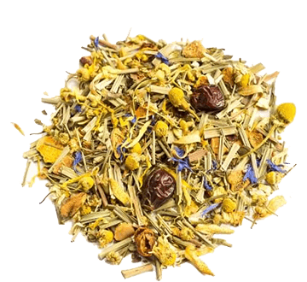 | Альпійська лука  Суміш ехінацеї, квітів ромашки, плодів шипшини, цедри апельсина, листя ожини, м'яти, меліси, пелюсток сафлору і волошки, з п'янким ароматом лимонної трави.  Країна походження: Німеччина, Польща |  | 100 гр. | 115 грн.
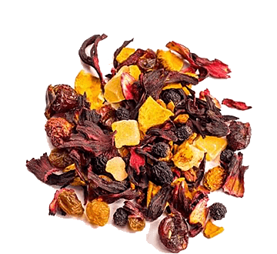 | Нахабний фрукт  Витончена суміш пелюсток суданської троянди, плодів журавлини, шипшини, родзинок, шматочків ананаса та полуниці з ароматом лісових ягід.  Країна походження: Єгипет |  | 250 гр. | 240 грн.
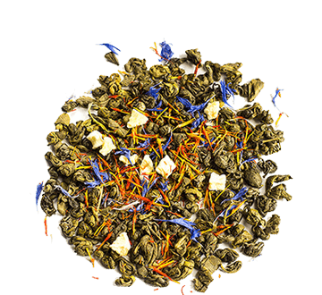 | Саусеп зелений  Поєднання злегка терпкого смаку зеленого чаю з ніжним ароматом кисло-солодких екзотичних фруктів робить напій одним з найсмачніших видів чаю. Він чудово розслаблює, тонізує та освіжає.  Країна походження: Китай |  | 250 гр. | 210 грн.
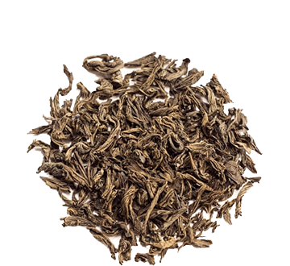 | Чорний OPA  Шляхетний ароматний цейлонський чай із приємним, трохи пряним смаком. Відрізняється теплим помаранчевим відтінком. Чарівний смак напою зігріє та заспокоїть. Доречний будь-якої доби.  Країна походження: Шрі-Ланка |  | 100 гр. | 105 грн.
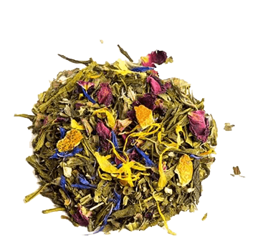 | М'ятна фантазія  Вишукана суміш зеленого чаю з додаванням листя м'яти та ожини, цедри апельсина, шматочків яблук, пелюсток календули, троянди та волошки.  Країна походження: Китай |  | 100 гр. | 90 грн.
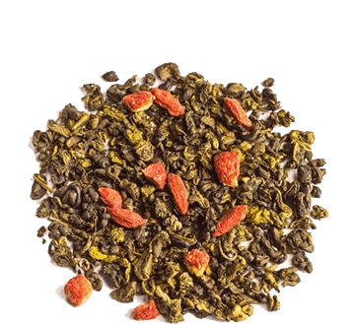 | Зелений чай з ягодами годжі  Оригінальна композиція: зелений чай та ягоди годжі – «плід довголіття», шматочки полуниці та аромат суниці.  Країна походження: Китай |  | 200 гр. | 245 грн.
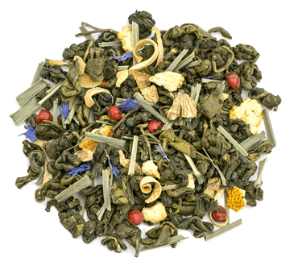 | Зелений чай з імбирем  Чай зелений байховий листовий з прянощами, лимонною травою та пелюстками квітів.  Країна походження: Китай |  | 100 гр. | 95 грн.
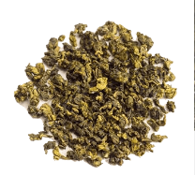 | Молочний улун  Чай дивує оригінальним смаком із легким ароматом топленого молока. Листя цього незвичайного улуну ретельно скручені.  Країна походження: Китай |  | 200 гр. | 280 грн
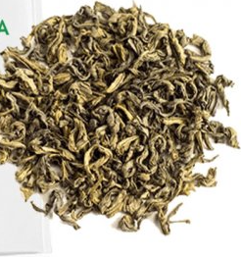 | Зелений ОРА  Зелене листя дає настій середньої міцності з ніжним смаком і ароматом.  Країна походження: Китай |  | 100 гр. | 80 грн
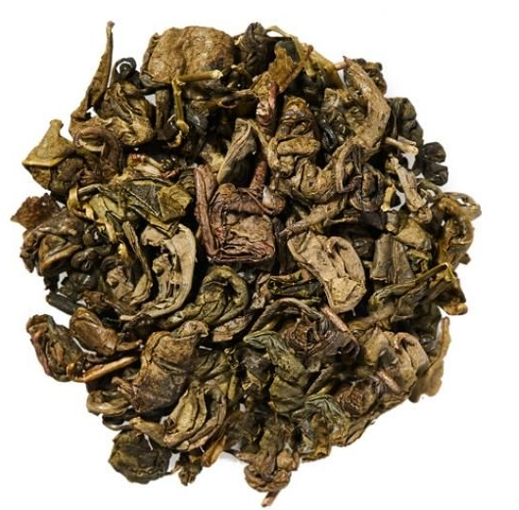 | Зелений чай Китайський Ган Паудер  Китайський зелений чай зі скрученими листочками. При заварюванні листочки розпустяться і додадуть напою пряний і трохи смачний. Ваша чашка чаю принесе справжнє задоволення своїм смаком та ароматом.  Країна походження: Китай |  | 250 гр. | 195 грн
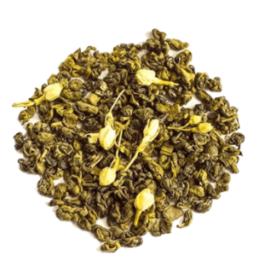 | Зелений чай з жасмином  Зелений байховий листовий чай із бутонами жасмину. Незмінно чудовий смак та ніжний квітковий аромат завжди у тренді!  Країна походження: Китай |  | 250 гр. | 210 грн
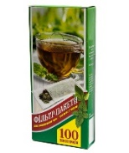 | Фільтр-пакети для чашки і чайника  Фільтр-пакети були придумані для того, щоб кожен раз ви могли заварювати ту кількість чаю,  яка потрібна саме вам. |  | 100 шт  100 шт | 55 грн.  65 грн
ЦУКОР
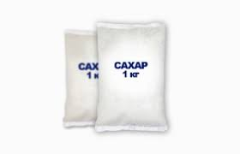 | Цукор (фасування 1 кг.) |  | 1 кг. | 45 грн.
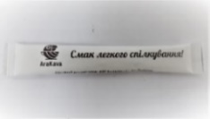 | Цукор AraKava (у стіках по 5 гр.) |  | 1 кг.  (200 шт.) | 66 грн.
ПАПЕРОВІ СТАКАНЧИКИ / КРИШКИ
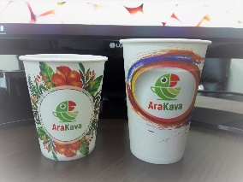 | Стакан паперовий "AraKava" 110мл (3000 шт/ящ)  Стакан паперовий "AraKava" 175 мл (2200 шт/ящ)  Стакан паперовий "AraKava" 250 мл (2000 шт/ящ)  Стакан паперовий "AraKava" 340 мл (1600 шт/ящ)  Стакан паперовий 500 мл. |  | 50 шт/уп  50 шт/уп  50 шт/уп  50 шт/уп  50 шт/уп | 0,85 грн/шт  1,05 грн/шт  1,30 грн/шт  1,50 грн/шт  2,50 грн/шт
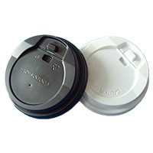 | Кришка для паперового стакана 175 мл КР69  Кришка для паперового стакана 250 мл КР77  Кришка для паперового стакана 340 мл КР79  Кришка для паперового стакана 500 мл КР91 |  | 50 шт/уп  50 шт/уп  50 шт/уп  50 шт/уп | 35 грн.  45 грн.  48 грн.  52 грн.
СУПУТНІ ТОВАРИ
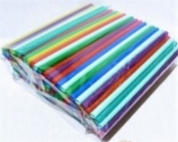 | Трубочка з коліном  5мм.21,5см.200шт, мікс |  | 200 шт/уп. | 45 грн.
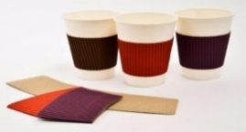 | Термопояси 250/340 мл.  Термопояси 500 мл. |  | 25 шт/уп | 15 грн.
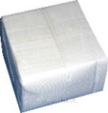 | Серветки барні |  | 500 шт/уп. | 70 грн.
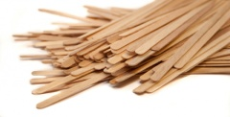 | Дерев’яна мішалка 14 см. |  | 800 шт/уп | 48 грн.
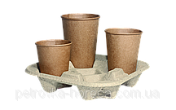 | Підставка під 2 стакани  Підставка під 4 стакани |  | 1 шт.  1 шт. | 3, 00 грн.  4, 00 грн.
 | Стакани «купол» з кришкою
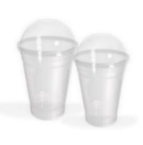 | Стакан «купол» 300 мл. + Кришка з отвором на стакан «купол» |  | 50 шт/уп. | 240 грн/уп.
 | Стакан «купол» 500 мл. + Кришка з отвором на стакан «купол» |  | 50 шт/уп. | 290 грн/уп
 | Кришка з отвором на стакан «купол» |  | 50 шт/уп. | 1,05 грн/шт.
СИРОПИ |  |  | Об’єм | Ціна
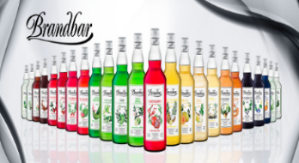 |  | Сиропи BRANDBAR в асортименті | 0,7 л | 110 грн.
АКСЕСУАРИ БАРИСТА
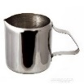 |  | Джаг (пітчер) 1003010 (0,08 л)  Джаг (пітчер) 1602015 (0,15 л) | 1 шт.  1 шт. | 130 грн.  200 грн.
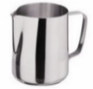 |  | Джаг (пітчер) 1602036 (0,35 л)  Джаг (пітчер) 1602061 (0,6 л)  Джаг (пітчер) 1602100 (1 л) | 1 шт.  1 шт.  1 шт. | 325 грн.  380 грн.  360 грн.
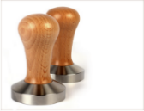 |  | Темпер | 1 шт. | 520 грн.
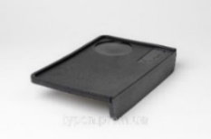 |  | Килимок для темперування | 1 шт. | 400 грн.
Склянки з подвійним дном CON BRIO
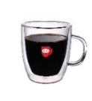  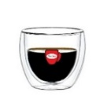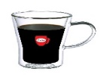 |  | Набори Con Brio в асортименті | Набір 6 шт  Набір 2 шт. | Ціну уточнюйте  у  консультанта

